Управление образования администрации города Хабаровска
муниципальное автономное дошкольное образовательное учреждение
«Центр развития ребёнка – детский сад №167 «Родничок» г. Хабаровска

МУЗЫКАЛЬНАЯ СКАЗКА
" МУХА-ЦОКОТУХА"
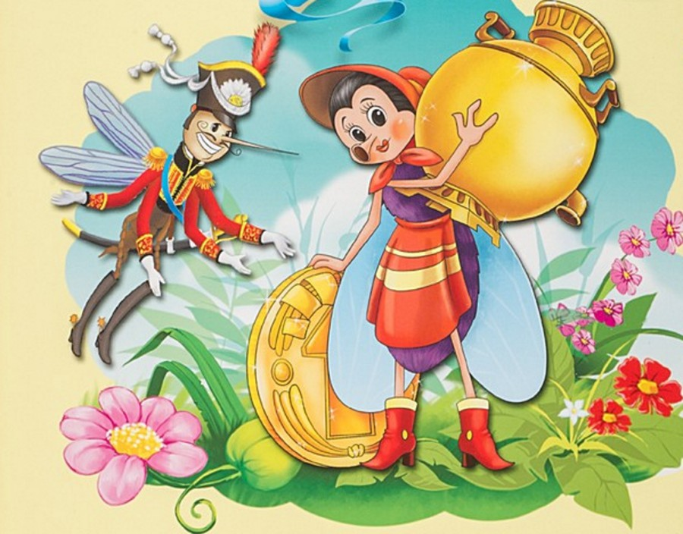

Музыкальный руководитель:
Богатыренко Анна Александровна

2018г.
Под музыку вылетает муха, под кустиками находит копейку.
Музыкальный руководитель:
Муха, муха-цокотуха, позолоченное брюхо
Муха по полю пошла, муха денежку нашла.
Пошла муха на базар и купила самовар.
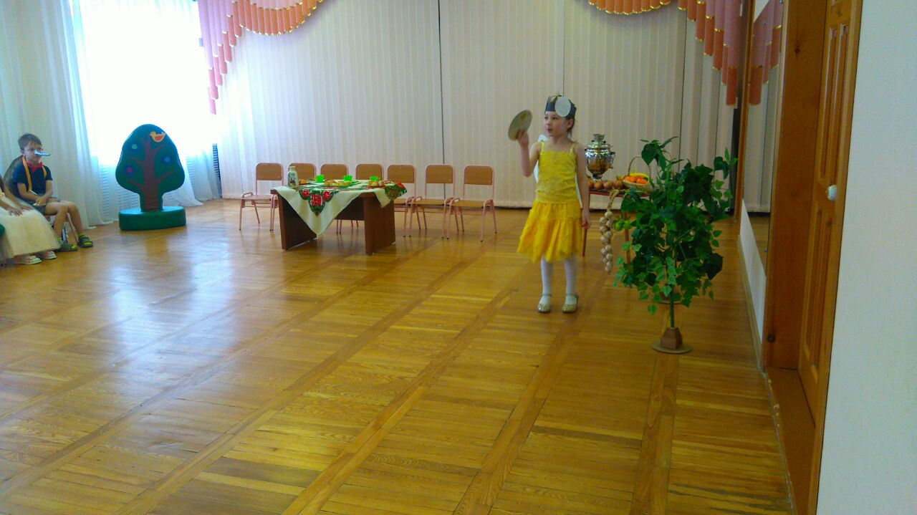
МУХА: Я не помню лучше дня! Вот приобретение!
Пусть сегодня у меня будет день рождения!
Исполнение песни "Песня мухи"
МУХА: Я Муха-цокотуха, позолоченное брюхо
Я сегодня жду гостинцев, я сегодня именинница.
Я ходила на базар, я купила самовар
Угощу друзей чайком, пусть приходят вечерком!
Я Муха-цокотуха, позолоченное брюхо
У меня для гостей, много вкусных сластей.
Под музыку влетает божья коровка.
БОЖЬЯ КОРОВКА:
Здравствуй, Муха-цокотуха, позолоченное брюхо!
Я со всех родных лугов, принесла тебе цветов!
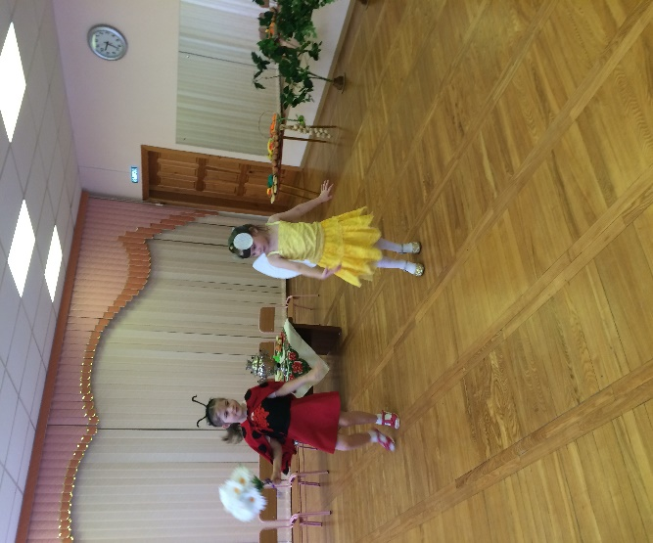
МУХА: Спасибо, спасибо! Садитесь за стол самовар готов!
Музыкальный руководитель:
Приходила к мухе бабушка-пчела, мухе-цокотухе меду принесла...
(Под музыку влетает пчела)
ПЧЕЛА:
Я соседка пчела, тебе меду принесла!
Ах, какой он чистый, сладкий и душистый!
МУХА:Спасибо, спасибо! Садитесь за стол самовар готов!
Под музыку влетают бабочки.
Исполняется «Песня бабочки»

БАБОЧКИ:Мы бабочки-летуньи, веселые шалуньи
Порхаем по полям, по рощам и лугам.
Принесли тебе сапожки, чтоб твои не мерзли ножки!
А сапожки не простые, в них застежки золотые!
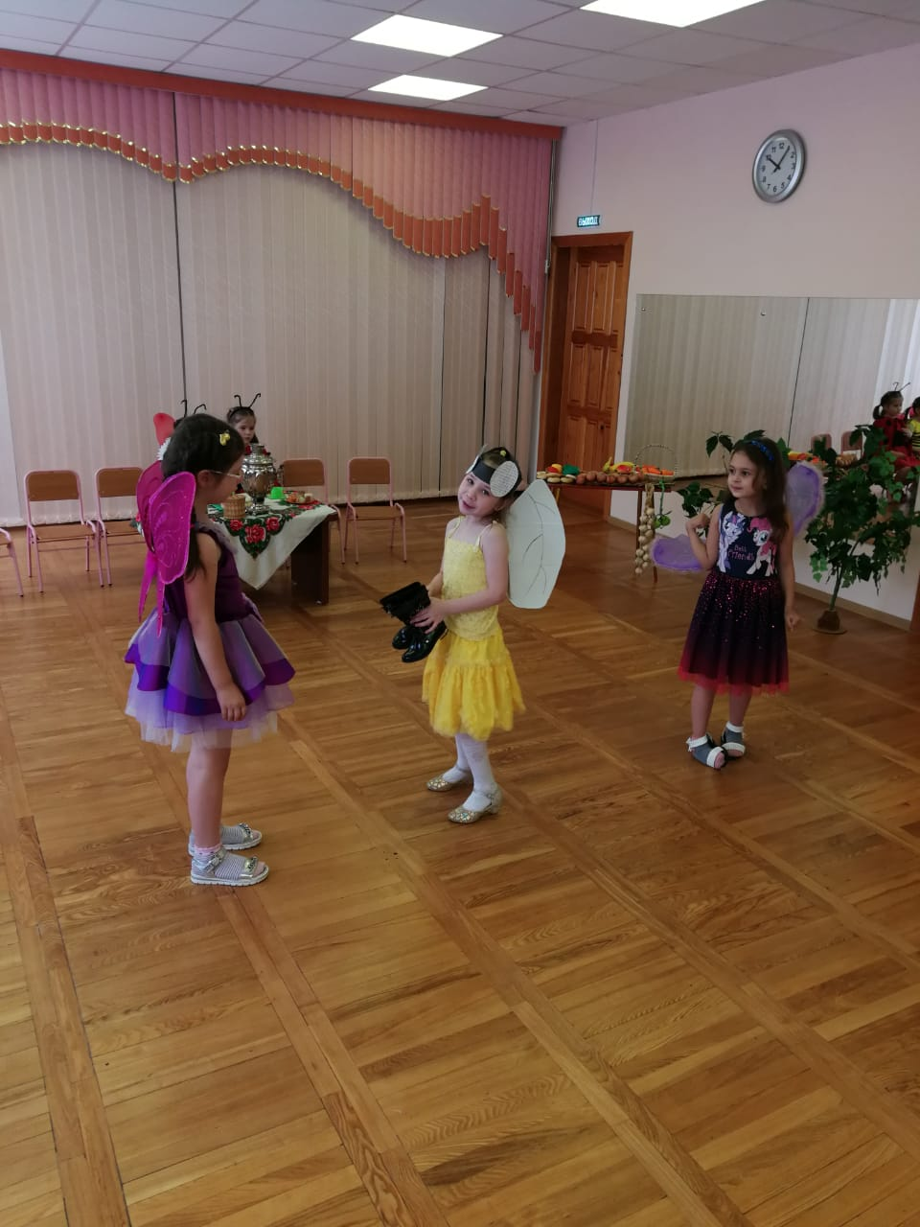
МУХА: Спасибо, спасибо! Садитесь за стол самовар готов!
Под музыку появляются стрекозы.
СТРЕКОЗЫ:
С днем рожденья поздравляем, счастья, радости желаем!
Сладкий сок цветочный пей и зимою не болей!
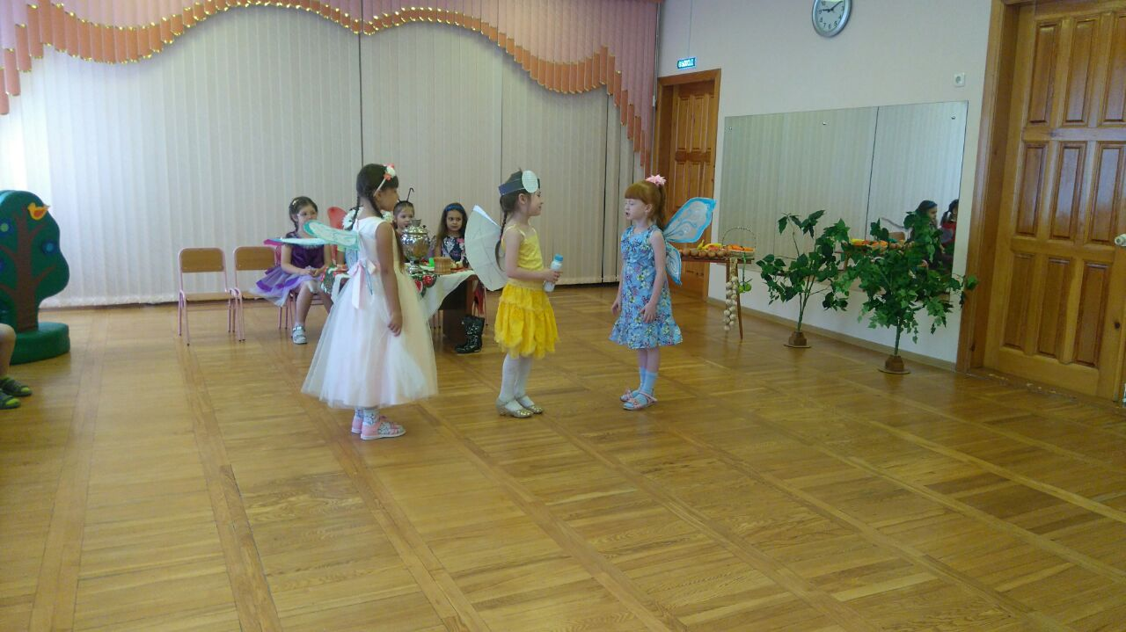
МУХА: Спасибо, спасибо! Садитесь за стол самовар готов!
Появляется кузнечик.
КУЗНЕЧИК:
Подскажите, как мне быть? Что мне мухе подарить?
Постойте-ка, придумал! Муху в день рожденья
скорей всего порадует вкусное варенье!
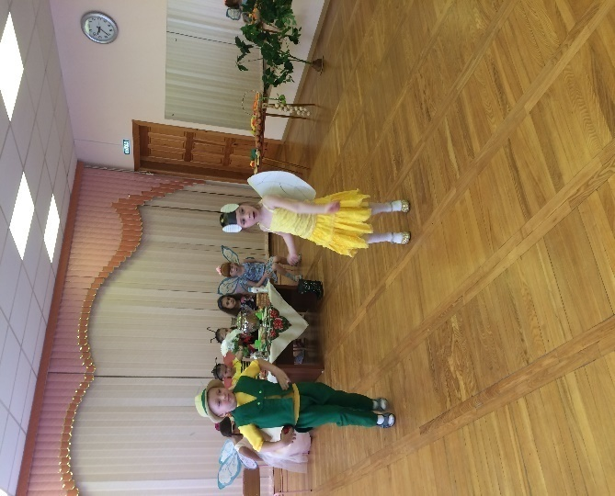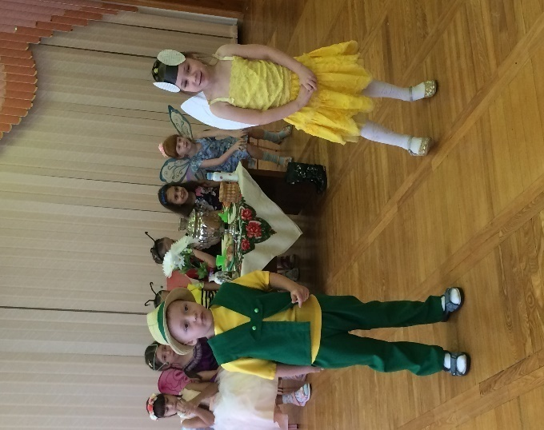
МУХА: Спасибо, спасибо! Садитесь за стол самовар готов!
Ешьте, ешьте, не стесняйтесь! Угощайтесь, угощайтесь!
Посмотрите, какие я испекла пироги!
КУЗНЕЧИК: Ах чудесно!
СТРЕКОЗА: Ах прелестно!
БОЖЬЯ КОРОВКА: Очаровательно!
ПЧЕЛА: Замечательно!
МУХА: Бабочка-красавица, кушайте варенье!
Или вам не нравится наше угощенье?
БАБОЧКА: Ваше угощение- просто наслаждение!
КУЗНЕЧИК:Просто объедение ваше угощение!
БОЖЬЯ КОРОВКА: С днем рожденья, наша муха
С днем рожденья цокотуха!
СТРЕКОЗА: Нынче муха-цокотуха именинница!
ПЧЕЛА:Как на Мухин день рожденья испекли мы каравай!
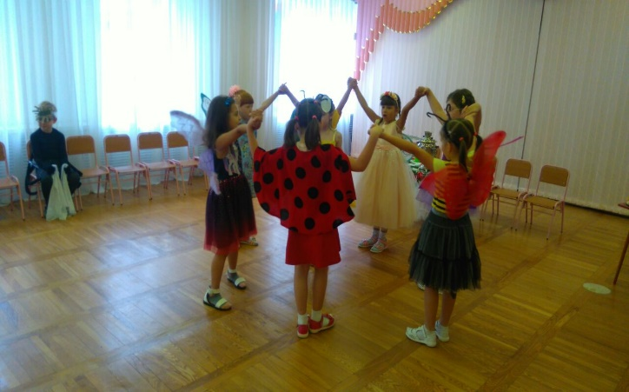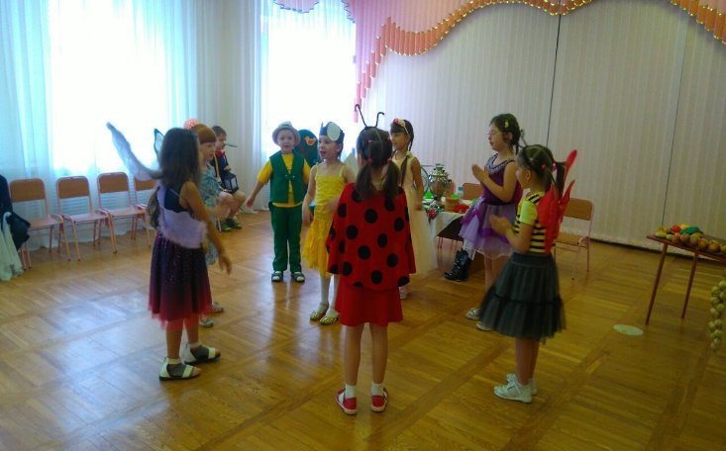
Исполнение песни"Каравай"
(Появляется паук, песня паука)
ПАУК: Я злой паучище, длинные ручищи!
Я за мухой пришел, цокотухой пришел!
МУХА: Дорогие гости, помогите! От злодея муху защитите!
В паутине мне не прожить и дня! Кто-нибудь -спасите меня!
ГОСТИ: Нам страшно! мы боимся! Помочь тебе не сможем!
Нам собственные лапки и крылышки дороже!
(Паук закутывает муху в паутину)
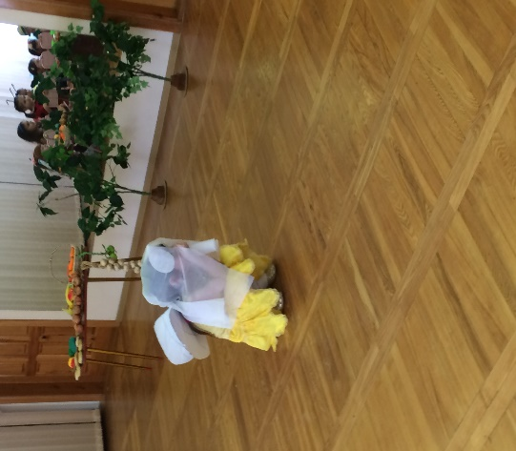
ПАУК: Я злой паучище, длинные ручищи!
Я всех мух погублю, в паутину их ловлю!
МУЗЫКАЛЬНЫЙ РУКОВОДИТЕЛЬ:
Вдруг откуда-то летит маленький комарик
И в руке его горит маленький фонарик!
Прилет комара.
Исполнение песни «Песня комара»
КОМАР: Я Комар-храбрец, молодой удалец!
Где паук? Где злодей? Не боюсь его когтей!
Паука я не боюсь, с пауком я сражусь!
(Борьба с пауком)
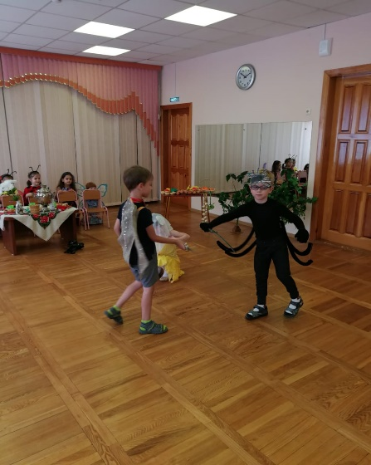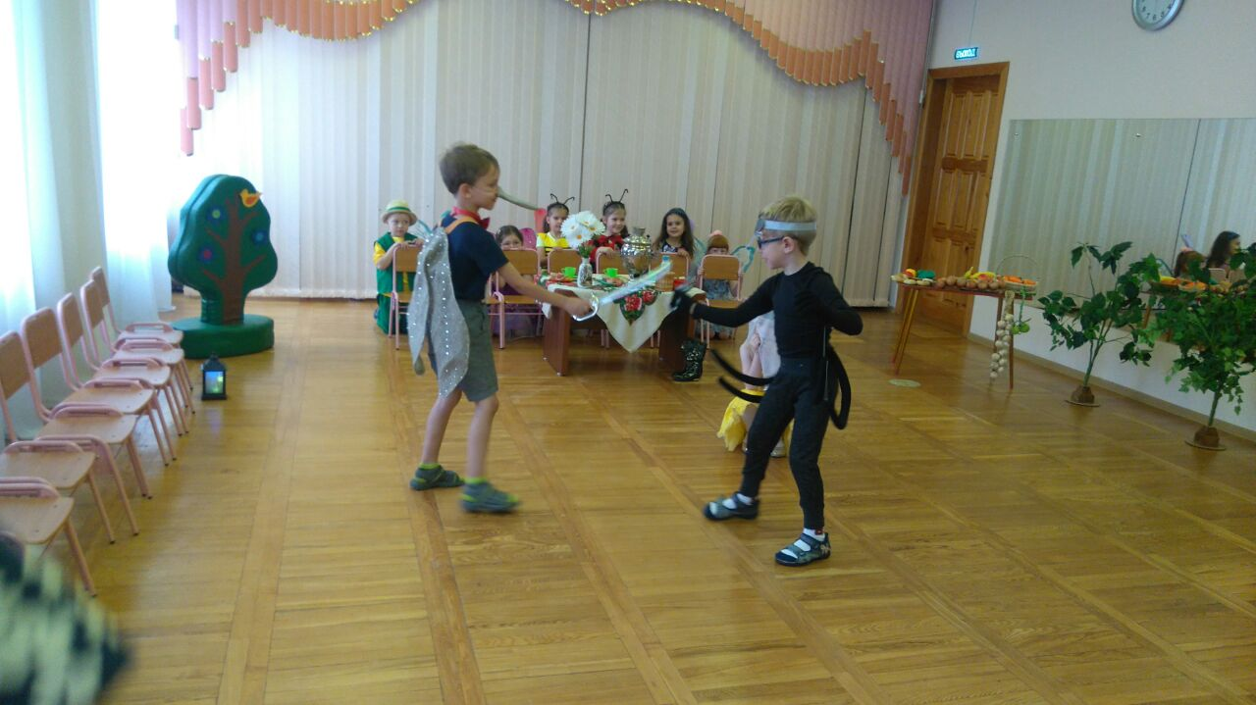
КОМАР: Я злодея зарубил? Я тебя освободил?
А теперь в награду приглашаю танцевать!
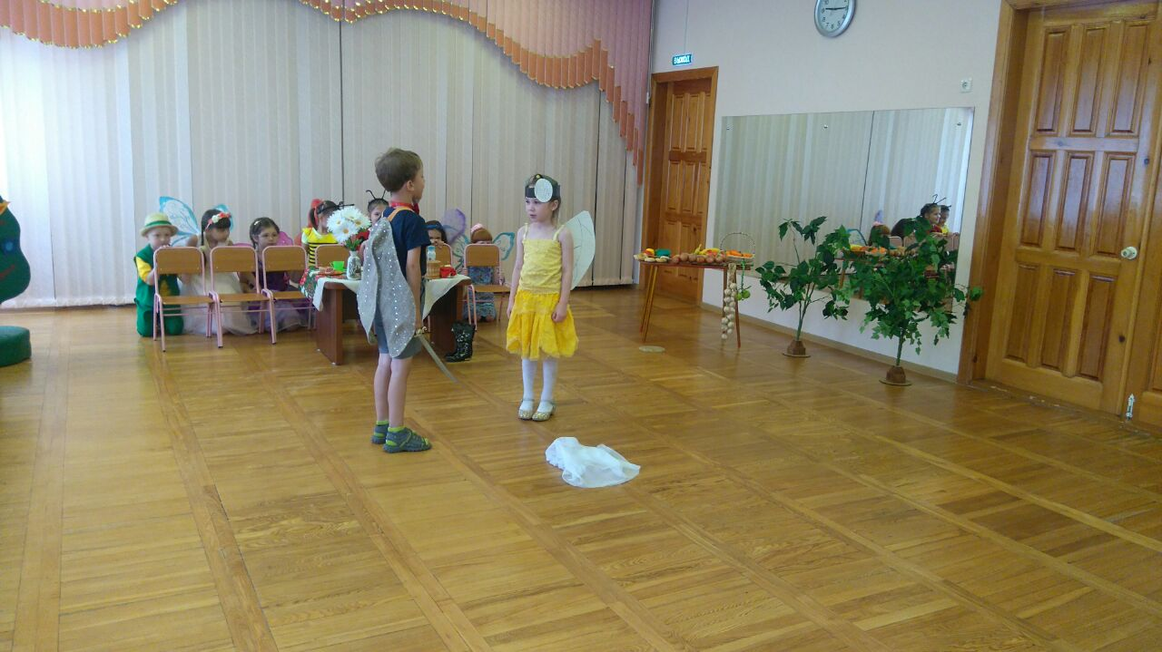
Исполняется пляска «Добрый жук»

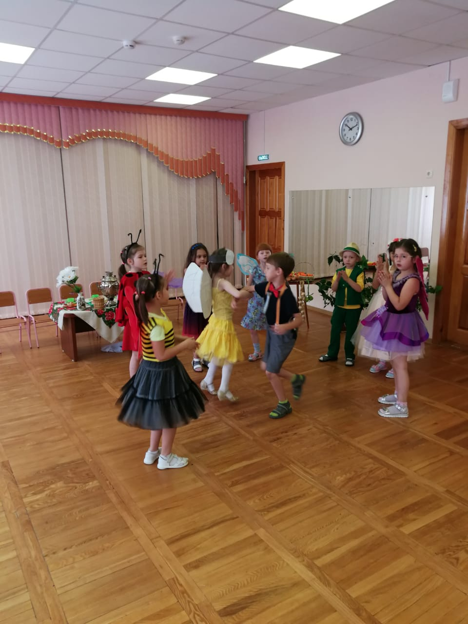

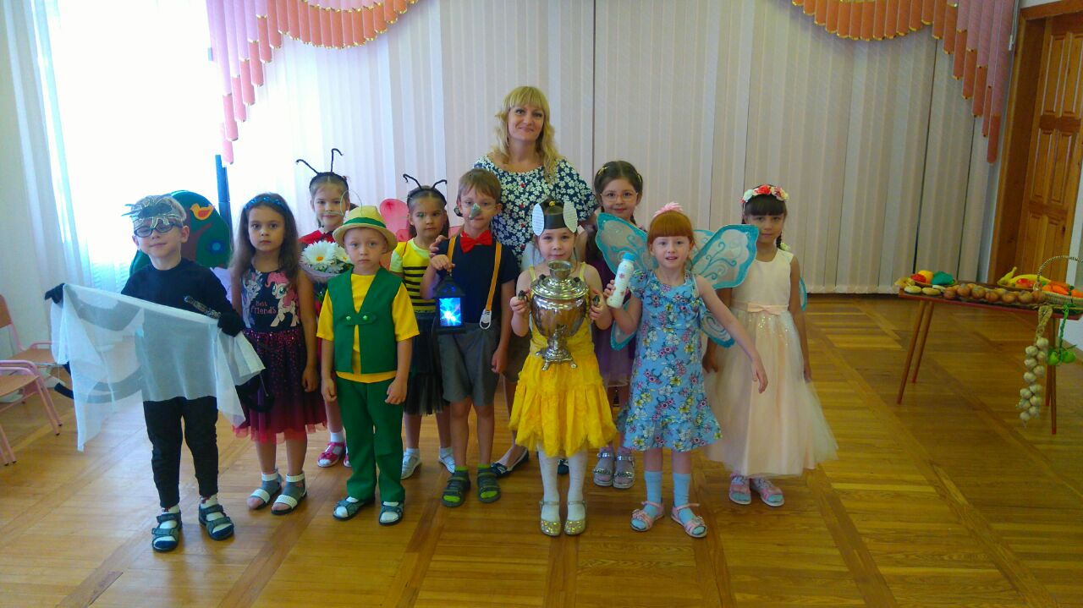

Музыкальную сказку посмотрели дети сада №190

